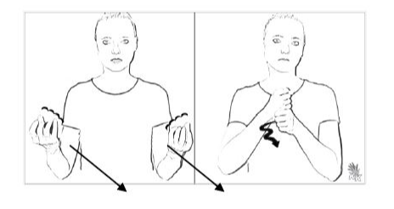
Fron•leichnams•prozession
4.8
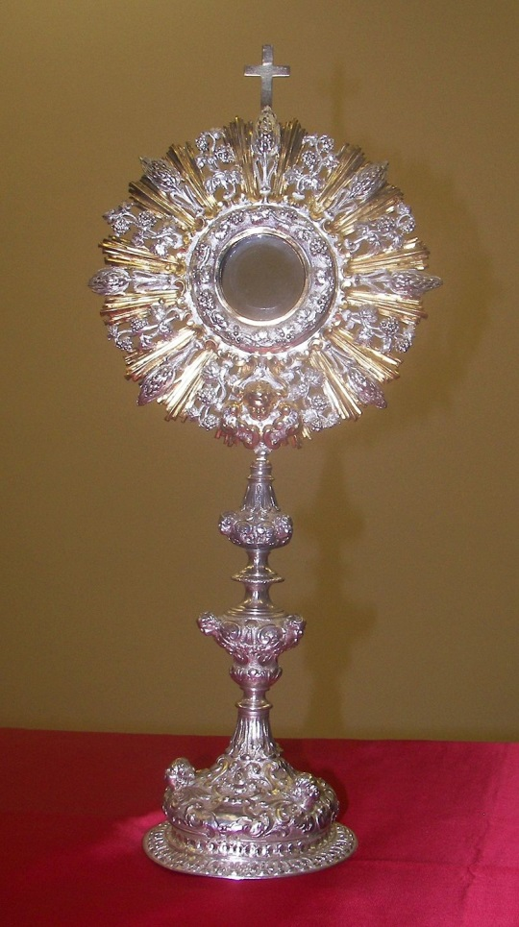

Der Priester trägt die Monstranz durch die Straßen der Stadt.
Monstranz ist kein deutsches Wort.
Es kommt aus einer anderen Sprache: Latein. Es heißt zeigen.
In der Monstranz wird die Hostie gezeigt. Deshalb hat sie ein “Fenster“.
Dort kommt die Hostie hinein.
Sie ist immer sehr schön:
aus Gold und oft mit Edelsteinen.
Eine Monstranz mit einer Hostie
steht auch manchmal in der Kirche auf einem Altar. Viele Menschen beten davor.

Male eine schöne Monstranz,
vielleicht mit bunten Edelsteinen:

